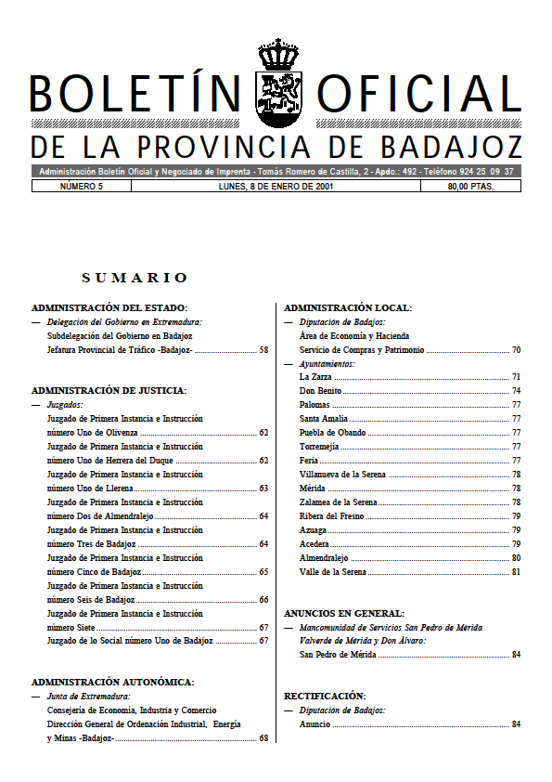

ORDENANZA FISCAL T-S-13
REGULADORA DE LA TASA POR
LA PRESTACIÓN DE LOS SERVICIOS DE FOTOCOPIA Y FAX

ARTÍCULO 1.º.- FUNDAMENTO Y NATURALEZA
1.- En uso de las facultades concedidas por los artículos 133.2 y 142 de la Constitución y por el artículo 106 de la Ley 7/85, de 2 de Abril, reguladora de las Bases de Régimen Local, y de conformidad con lo previsto en el artículo 15 al 19 y el artículo 20 apartado 1 y 3. g) de la Ley 39/88, de 28 de Diciembre, Reguladora de las Haciendas Locales, esta Entidad Local establece la TASA POR LA PRESTACIÓN DE LOS
SERVICIOS DE FOTOCOPIA Y FAX que se regirá por la presente Ordenanza Fiscal, cuyas normas atienden a lo prevenido en el artículo 58 de la citada Ley 39/1988.

ARTÍCULO 2.º.- HECHO IMPONIBLE
Constituye el hecho imponible del servicio:
l.º.- Beneficiarse del servicio de «Fotocopiadora».
2.º.- Beneficiarse del servicio de «Fax».

ARTÍCULO 3.º.- SUJETO PASIVO
Son sujetos pasivos contribuyentes las personas físicas y jurídicas y las entidades a que se refiere el artículo 33 de la Ley General Tributaria, que se beneficia de la prestación del servicio, objeto de la presente Ordenanza.

ARTÍCULO 4.º.- RESPONSABLES
1.- Responderán solidariamente de las obligaciones tributarias del sujeto pasivo, las personas físicas y jurídicas a que se refieren los artículos 38.1 y 39 de la Ley General Tributaria.
2.- Serán responsables subsidiarios los administradores de las sociedades y los síndicos, interventores o liquidadores de quiebras, concursos, sociedades y entidades en general, en los supuestos y con el alcance que señala el artículo 40 de la Ley General Tributaria.

ARTÍCULO 5.º.- DEVENGO
Se devengará la Tasa y nace la obligación de contribuir desde el momento en que se inicia la prestación del servicio.

ARTÍCULO 6.º.- TARIFA
La presente Ordenanza se regulará de acuerdo con la tarifa que figura en el correspondiente anexo.
A los efectos de cobro de esta Ordenanza se entiende por días al «Día Natural» o fracción del mismo.

ARTÍCULO 7.º.- NORMAS DE GESTIÓN
1.- La obligación de paga la Tasa nace desde que se inicia la prestación del servicio.
2.- Cuando por causas no imputables al obligado al pago, el servicio no se preste o desarrolle, procederá a la devolución del importe correspondiente.

ARTÍCULO 8.º.- OBLIGACIÓN DE PAGO
La obligación de pago de la Tasa reguladora en esta Ordenanza Fiscal nace, en el momento que se inicia la prestación del servicio y se hará efectivo en la Tesorería Municipal.

ARTÍCULO 9.º.- INFRACCIONES Y SANCIONES
En todo lo relativo a la calificación de infracciones Tributarias, así como de las sanciones que a las mismas correspondan en cada caso, se estará a lo dispuesto en los artículos 77 y siguientes de la Ley General Tributaria.

DISPOSICIÓN ADICIONAL
En lo no previsto en la presente Ordenanza, se estará a lo establecido por la Ley 39/1998, de 28 de Diciembre, por la que desarrollen y contemplen.

DISPOSICIÓN FINAL
El acuerdo de imposición de esta tasa fue tomado y su Ordenanza Fiscal aprobada inicialmente por el Pleno de esta Entidad Local el 9 de Noviembre de 2000. Comenzará a regir el día 1 de Enero de 2001 y seguirá en vigor hasta que se acuerde su derogación o modificación expresa.

A N E X O
PRESTACIÓN DEL SERVICIO DE FOTOCOPIA Y FAX
Sección primera:
a) Por la realización de 1 fotocopia, en modelo A3:
- 1 CARA................................................................... 20 ptas.
- 2 CARAS ................................................................................. 25 ptas.
b) Por la realización de 1 fotocopia, en cualquier otro modelo:
- 1 CARA ................................................................................... 10 ptas.
- 2 CARAS ................................................................................. 15 ptas.
Sección segunda:
a) Por el envío de FAX, de 0 a 100 Km. de distancia por hoja ........... 125 ptas.
b) Por el envío de FAX, de más de 100 Km. de distancia,por hoja.......175 ptas.
c) Por recepción de FAX, 25 ptas. por hoja o fracción.

